Тема: «Метод «Шесть шляп мышления» как путь формирования основных компетенций в обучении»
Подготовила
учитель начальных классов
А. М. Молодцова

«Каждый ребенок изначально талантлив и даже гениален,
но его надо научить ориентироваться в современном мире,
чтобы при минимуме затрат достичь максимум эффекта»
Генрих Саулович Альтшуллер

- Добрый день, уважаемые коллеги! Современный рынок труда требует конкурентно способного работника. А какими качествами он должен обладать? (ответы коллег) Итак, он должен быть творческим, самостоятельным, ответственным, коммуникабельным человеком, способным решать проблемы личные и коллектива. Как вы думаете, что в образовании будет этому способствовать? (ответы коллег) Правильно, компетентностный подход в обучении, что является одним из личностных и социальных смыслов образования.

-Британский писатель и психолог Эдвард де Боно описал инструменты структурирования групповой дискуссии и индивидуальной умственной деятельности с использованием шести цветных шляп. Шесть шляп мышления - это система организации мышления. Давайте познакомимся со шляпами.

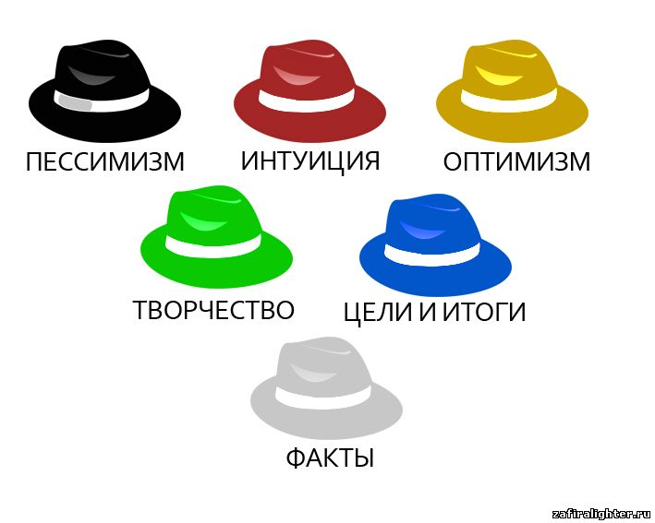

-Скажите, пожалуйста, что напоминают Вам цвета шляп? (Ответы коллег). Они напоминают олимпийские кольца. Используя данный, метод кто-то из детей будет болельщиком, кто-то игроком, кто-то тренером, а кто-то пассивным наблюдателем. Но самое главное, что в процессе обучения у каждого есть возможность стать мастером.

- Как и в спорте метод 6-ти шляп помогает развивать гибкость ума, креативности, отлично преодолевать творческий кризис, помогает правильно принять решение и более точно соотносить свой образ мыслей с поставленными целями и стоящими задачами. Особенно хорошо он подходит для оценки необычных и инновационных идей, когда важно учесть любое мнение и рассмотреть ситуацию под разными плоскостями.
В основе метода Эдварда де Боно находится концепция параллельного мышления. Как правило, то или иное решение рождается в столкновении мнений и полемике. При таком подходе предпочтение часто отдаётся отнюдь не самому лучшему из вариантов, а тому, который более успешно продвигается в полемике. При параллельном мышлении разные подходы, мнения и идеи сосуществуют, а не противопоставляются и не сталкиваются лбами.
Шесть шляп мышления, в процессе решения практических задач, помогают справиться с тремя главными сложностями:
- Эмоциями.
Вместо того, чтобы думать над решением, мы часто ограничиваемся эмоциональной реакцией, предопределяющей наши дальнейшие действия.
- Растерянностью.
Не зная, что делать и с чего начать, мы испытываем неуверенность.
- Путаницей.
Когда мы пытаемся удержать в голове большой массив информации, связанной с задачей, стараемся быть логичными, последовательными и креативно мыслящими, быть конструктивными, да ещё и следим за тем, чтобы окружающие нас люди были такими. Обычно всё это не приводит ни к чему, кроме смятения и путаницы.

Метод 6-ти шляп мышления помогает преодолевать эти сложности путём разделения процесса мышления на 6 разных режимов, каждый из которых представлен в виде метафорической шляпы определённого цвета.

Белая - режим фокусировки внимания на всей информации, которой мы обладаем: это факты, цифры - информация. Надевая эту шляпу, вы спрашиваете себя: «Какими фактами я обладаю? Какая объективная информация есть по этому вопросу?»
Также помимо тех данных, которыми мы располагаем, важно сосредоточиться на недостающей информации, и подумать о том, где её раздобыть.
Жёлтая- это позитивный взгляд на возникшую проблему и возможности её решить. Это не бездумный оптимизм, а позитивный анализ ситуации. Шляпа говорит: «Какие возможности открываются перед вами. Какого наилучшего результата можно достичь в процессе решения существующей проблемы».
Мы думаем над предполагаемыми преимуществами, которое даёт решение или несёт предположение, размышляем над выгодой и перспективой определённой идеи. И даже если эта идея или решение на первый взгляд не сулят ничего хорошего, важно проработать именно эту, оптимистическую сторону и попытаться выявить скрытые положительные ресурсы.
Чёрная - это критическая оценка ситуации. Что может пойти не по плану при решении какого-то вопроса? Какие проблемы возникли или могут ещё возникнуть?
Это противоположность жёлтой шляпе. На ум должны идти исключительно критические оценки ситуации (идеи, решения и т.д.): проявите осторожность, обратите взгляд на возможные риски и тайные угрозы, на существенные и мнимые недостатки, включите режим поиска подводных камней и побудьте немного пессимистом.
Красная - это чувства и эмоции. Что вам подсказывает ваша интуиция? Какое решение проблемы вам более всего понравится? Что вас смущает?
Не вдаваясь в подробности и рассуждения, на этом этапе высказываются все интуитивные догадки. Люди делятся эмоциями: страх, негодование, восхищение, радость и т.д., возникающими при мысли о том или ином решении или предложении. Здесь также важно быть честным, как с самим собой, так и с окружающими (если идёт открытое обсуждение).
Зелёная - это новые идеи и креативность. Данная шляпа предлагает раскрепостить своё сознание и генерировать самые безумные и провокационные идеи.
Рассматривайте всевозможные вариации, моделируйте уже существующие и присматривайтесь к чужим наработкам, не брезгуйте нестандартными и провокационными подходами, ищите любую альтернативу.
Синяя - это смысл и логика, полная картина задания, комплексный взгляд на вопрос. Эту шляпу надевают в начале задания, чтобы поставить цели и задачи, составить план мыслительной деятельности, а уже потом оценить все версии и идеи.
Предназначается для управления процессом реализации идей и работы над решением задач, а не для оценки предложения и проработки его содержания.

Подобное деление делает мышление более сосредоточенным и устойчивым и учит нас оперировать различными его аспектами по очереди.
Где можно использовать: при любой умственной работе, в любых областях и на самых различных уровнях. Например, в личном плане, планировании важных дел, решение проблемы выхода из сложной жизненной ситуации.
При работе в группе - это разновидность мозгового штурма. Можно использовать при разрешении споров и конфликтов, планировании.
Практическое задание.
Рассмотрим сказку «Лиса и журавль».
Примеряем красную шляпу.
Скажите, пожалуйста, какое развитие событий сказки смогут спрогнозировать дети, если, не видя иллюстрации, не зная содержания, они прочитают название «Лиса и журавль». (ответы коллег) Все ответы принимаются без оценивания. Итак, у нас было 2 предположения:
- Лиса съест журавля - события развиваются трагически.
- Лиса подружится с журавлём - не знаем чем это закончится.
Итак, проработав разные варианты развития событий, мы возьмём самый на первый взгляд нелепый, неестественный вариант: они подружились. И действительно, это единственная в русском фольклоре сказка, в которой лиса с журавлем дружбу водила. Впрочем, сказка не только о странной дружбе, но еще о вежливости, воспитанности и правилах гостеприимства. А так же о том, что … Но давайте всё по порядку. Какие ваши предположения? (ответы коллег) Так как вы выдвинули много предположений, то к окончанию нашей дискуссии выясним: что было верным.
-Давайте разберём ключевое «подружились» слово с помощью двух шляп.
Красная шляпа – эмоции и синяя шляпа- с какой целью это было сделано: какой поступок совершает лиса, чтобы понравится журавлю. (обсуждение коллег). Как вы думаете, а что сделает журавль? (обсуждение коллег). Для уточнения этих предположений учитель использует чтение с остановками.
-Разбор ситуации, когда лиса принимала у себя в гостях с помощью чёрной и белой шляп. Что не учла лиса? В чём причина, что журавль ушёл голодный? Вы думаете, что дело в посуде? Предположим, но к истине мы доберёмся немного позже. И это открытие вы совершите сами.
Просматривая иллюстрации к сказке, я заметила, что каждый иллюстратор воспринимает содержание сказки по-своему. Посмотрите, какую интересную иллюстрацию к данному эпизоду я нашла.
О чём она свидетельствует? (Обсуждение иллюстрации, где лиса осознала свою ошибку.)
Применим Зелёную шляпу мышления: найдите креативное решение для журавля. (ответы коллег)
Пока не можете найти решение проблемы, тогда двигаемся дальше, и это решение уже скоро вы найдёте.
Как поступил журавль по отношению к лисе? (ответы коллег)
Варианты развития событий:
- Отомстит лисе, нальёт ей еду в неудобную посуду.
- Он не знает о том, как питается лиса и предложит ей вариант своего приёма пищи.
- Затрудняемся предположить.
Снова примеряем зелёную шляпу. Какое креативное решение для лисы вы предложите? (варианты ответов)
Варианты развития событий:
- Хвостиком махнула и опрокинула кувшин.
- Сказала: «Спасибо, я на диете».
- Просунула лапку и слизывала с неё.
- Затрудняемся предположить.
Для разрешения этой проблемы и ответа на вопрос «Чему учит сказка?» используем игру «Крокодил».
Ход игры. На листы - стикеры записываются слова: болото, окрошка, лягушка. Выбираются 3 коллеги, они на лоб себе приклеивают листы с названиями. Затем по очереди друг другу описывают тот предмет, который загадан на листике. Владелец отгаданного слова объясняет: почему этот объект должен появиться в сказке.
Например, болото- место обитания серого журавля. Окрошка- то блюдо, которое так и не отведала лисица. Мышка- это то, что общего в цепи питания у лисы и журавля. Заметим, что если бы наши герои учли этот факт, то все были бы сыты и довольны и, быть может, продолжали дружить.
Листочки - стикеры дают возможность творческого пересказа от имени героев на карточках.
Разбор ключевого слова «не дружат» с помощью жёлтой и синей шляп.
Выясняем то, каких знаний не хватило нам, чтобы определить: для чего написана эта сказка; является ли форма посуды и гостеприимство главным ответом. А может, всё дело в МЫШКЕ?
Делаем вывод: мыслительная деятельность для большинства людей является абстрактной, нудной и скучной работой. Шестишляпный метод способен увлечь и сделать умственную деятельность красочной и интересной. Шесть цветных шляп - это запоминающееся выражение и легко усвояемая и применяемая методика, которую можно использовать как на совещаниях директоров, так и в детских садиках.

Спасибо за внимание.

